Oświadczenie w sprawie szczepień przeciwko COVID-19
Jako opiekunowie prawni małoletniego/małoletniej …………………………………………………………
w związku z pismem Ministra Zdrowia z dnia 17 sierpnia 2021 r. skierowanym do Dyrektorów szkół, pedagogów, rodziców w sprawie wykonywania szczepienia przeciwko SARS-CoV-2 wśród nieletnich uczniów w wieku od 12 do 15 roku życia oświadczamy, że nie wyrażamy zgody na udział naszego dziecka w eksperymencie medycznym jakim jest szczepienie dzieci przeciwko COVID-19.

Przywołane przez Ministra Zdrowia preparaty szczepionkowe o nazwie Comirnaty firmy Pfizer/BioNTech oraz Spikevax firmy Moderna Biotech Spain zostały dopuszczone do obrotu warunkowo, co oznacza, że badania kliniczne je obejmujące są nadal w toku, a ewentualne skutki ich stosowania nie są całościowo znane. Szczepionki przeciwko COVID-19 nie posiadają przeprowadzonych badań w kierunku długoterminowych skutków ubocznych. Stawarza to realne ryzyko nieodwracalnego pogorszenia się stanu zdrowotnego u osoby, która się podda takiemu szczepieniu.

Fakt dalszego przeprowadzania badań klinicznych III fazy i braku udowodnienia pełnego bezpieczeństwa i skuteczności szczepionek przeciwko COVID-19 wynika z charakterystyk produktów leczniczych dołączonych do szczepionek. Tak, na przykład z Charakterystyki Produktu Leczniczego o nazwie Comirnaty (BioNTech/Pfizer) wynika, że podmiot odpowiedzialny został zobowiązany do przedłożenia raportu końcowego z badania klinicznego dla randomizowanego z grupą kontrolną otrzymującą placebo do grudnia 2023 r. Z charakterystyki produktu leczniczego - szczepionki Spikevax (Moderna) termin przedłożenia raportu końcowego z badania klinicznego dotyczący randomizowanego, kontrolowanego placebo, zaślepionego dla obserwatora badania o numerze mRNA-1273-P203, w tym pełne sprawozdanie bioanalityczne został wyznaczony na dzień 30 września 2022 r.

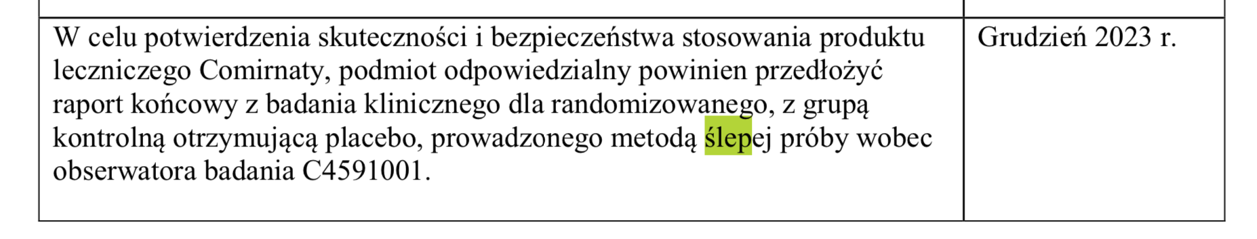
Z ChPl Comirnaty:

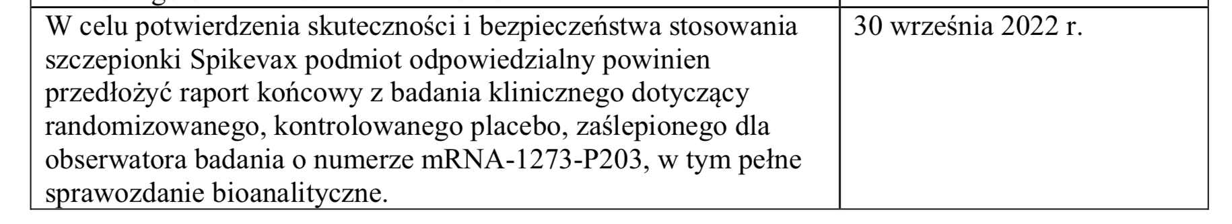
Z ChPl Moderna:

Dowód:
- ChPl Comirnaty,
- ChPl Moderna.

Powyższe potwierdza, że szczepionki przeciwko koronawirusowi mają charakter eksperymentalnych, bowiem nie przeszły wszystkich badań klinicznych, a skutki ich aplikacji nie są znane.

Minister Zdrowia w swoim piśmie odwołując się do możliwych działań niepożądanych pomija bardzo istotne objawy, które, co prawda, występują w mniejszych ilościach, niż podane przez Ministra odczyny poszczepienne, niemniej jednak również mają miejsce. Zarówno po jednej, jak i po drugiej szczepionce zgłaszano niejednokrotnie przypadki wstrząsu anafilaktycznego, zapalenie mięśnia sercowego i zapalenie osierdzia, o czym informują sami producenci szczepionek w ChPl. Podkreślić należy, że skutki wystąpienia wstrząsu anafilaktycznego są bardzo niebezpieczne. Może on doprowadzić do uszkodzenia mózgu, zaburzenia rytmu serca, a nawet zgonu.

Analizie należy także poddać publikowane na stronie polskiego Narodowego Instytutu Zdrowia Publicznego raporty zgłoszonych niepożądanych odczynów poszczepiennych po szczepionkach przeciwko COVID-19. Wskazują one na liczne występujące objawy - udary mózgu w przeciągu kilku dni od szczepienia, nagłe zatrzymania krążenia tego samego bądź następnego dnia po szczepieniu, zapalenia mięśnia sercowego, liczne wstrząsy anafilaktyczne tego samego dnia u pacjentów od 12 roku życia do 84 roku życia i szereg innych. W osób poniżej 18 roku życia, które zostały poddane szczepieniom zgodnie z raportem za okres 27.12.2020-15.08.2021 r. stwierdzono następujące skutki niepożądane:
1/ u chłopca w wieku 14 lat - udar niedokrwienny móżdżku,
2/ u chłopca w wieku 15 lat - porażenie nerwu twarzowego prawostronne,
3/ u dziewczyny w wieku 17 lat - utratę przytomności z bezdechem, drgawki niegorączkowe (pierwszy epizod),
4/ u dziewczyny w wieku 15 lat - drgawki niegorączkowe (wywołany szczepieniem kolejny epizod drgawek),
5/ u dziewczyny w wieku 14 lat - omdlenie z utratą przytomności, z następczym spontanicznym powrotem przytomności, ból w klatce piersiowej z drętwieniem kończyn (w EKG cechy dyskretnego uniesienia odcinków ST w odprowadzeniach V5-6, troponiny ujemne),
6/ u chłopca w wieku 15 lat - zapalenie mięśnia sercowego,
7/ u chłopca w wieku 17 lat - zapalenie osierdzia,
8/ u chłopca w wieku 17 lat - zapalenie mięśnia sercowego,
9/ u chłopca w wieku 16 lat - zapalenie mięśnia sercowego,
10/ u chłopca w wieku 16 lat - wstrząs anafilaktyczny, hipotonia,
11/ u chłopca w wieku 16 lat - wybroczyny skórne uogólnione na kończynach dolnych, tułowiu, śluzówce jamy ustnej, trombocytopenia,
12/ u chłopca w wieku 14 lat - wstrząs anafilaktyczny,
13/ u dziewczyny w wieku 12 lat - wstrząs anafilaktyczny, utrata przytomności, wzmożone napięcie mięśniowe, wymioty,
14/ u dwóch chłopców w wieku 12 lat - wstrząs anafilaktyczny,
15/ u dziewczyny w wieku 15 lat - wstrząs anafilaktyczny,
16/ u dziewczyny w wieku 14 lat - zaburzenia orientacji auto i allopsychicznej, zaburzenia mowy (sepleniła), pamięci (nie pamiętała ważnych faktów z życia), nie mogła chodzić (powłóczyła nogami) ani utrzymać równowagi.

Zaznaczyć należy, że wbrew twierdzeniom Ministra Zdrowia w raporcie niepożądanych odczynów po szczepionkach przeciwko COVID-19 brak jest zgłoszeń takich odczynów, jak ból w miejscu wstrzyknięcia, zmęczenie i ból głowy, ból mięśni i dreszcze, ból stawów i gorączka. Zatem nie sposób twierdzić, że najczęściej występującymi działaniami niepożądanymi są dość lekkie działania niepożądane, podobne do w/w. Najczęstszymi powikłaniami po szczepionkach u dzieci do 18 roku życia zgodnie z raportem Polskiego Narodowego Instytutu Zdrowia Publicznego są zapalenia mięśnia sercowego oraz wstrząsy anafilaktyczne.

Powyższe wskazuje, że szczepienia przeciwko COVID-19 są eksperymentem leczniczym, z którym wiąże się duże ryzyko zaistnienia działań niepożądanych.

Nikogo nie wolno zmuszać do poddania się szczepieniom przeciwko COVID-19. Dobrowolność szczepień w tym zakresie potwierdza opublikowana w dniu 27 stycznia 2021 r. rezolucja Zgromadzenia Parlamentarnego Rady Europy nr 2361 (2021). W punkcie 7.3 przedmiotowy akt normatywny stanowi:

7.3 w odniesieniu do zapewnienia wysokiego spożycia szczepionek:
7.3.1 dopilnować, aby obywatele zostali poinformowani, że szczepienie NIE jest obowiązkowe i że nikt nie jest politycznie, społecznie lub w inny sposób naciskany, aby się zaszczepić, jeśli sami nie chcą tego zrobić;
7.3.2 zadbać o to, aby nikt nie był dyskryminowany z powodu braku szczepienia, z powodu możliwego zagrożenia dla zdrowia lub braku chęci szczepienia.

W tej sytuacji wzywam do zaniechania podejmowania wobec mojego dziecka kampanii zachęcającej do poddania się szczepieniu przeciwko koronawirusowi. Również pozbawione jest jakiejkolwiek podstawy prawnej zbieranie przez pracowników szkoły czy to od dzieci czy od rodziców zgód na przeprowadzenie szczepienia przeciwko COVID-19. Taka zgoda, aby była skuteczna powinna być udzielona lekarzowi, nie zaś nauczycielowi czy też dyrektorowi szkoły. Kwestie wyrażenia zgody przez pacjenta na wykonanie świadczenia zdrowotnego reguluje ustawa o zawodzie lekarza i lekarza dentysty z dnia 5 grudnia 1996 r. oraz ustawa o prawach pacjenta i Rzeczniku Praw Pacjenta z dnia 6 listopada 2008 r. Wśród podmiotów uprawnionych do odbierania zgody brak jest kadry nauczycielskiej czy też dyrektora szkoły. Zaznaczyć należy również, że wszelkie dane dotyczące stanu zdrowia dziecka podlegają ścisłej ochronie jako dane wrażliwe i udostępniane mogą być tylko w enumeratywnie wymienionych przypadkach, określonych aktem rangi ustawowej, np. art. 26 ust. 3 ustawy o prawach pacjenta. Ponadto podlegają szczególnej ochronie wobec treści art. 9 ust. 1 Rozporządzenia Parlamentu Europejskiego i Rady (Ue) 2016/679 z dnia 27 kwietnia 2016 r. w sprawie ochrony osób fizycznych w związku z przetwarzaniem danych osobowych i w sprawie swobodnego przepływu takich danych oraz uchylenia dyrektywy 95/46/WE.

Wobec powyższego szkoła nie ma prawa przekazywać informacje o stanie zdrowia dzieci (w tym stanu ich zaszczepienia) innym podmiotom, w tym podległym Ministrowi Zdrowia. Brak jest do tego podstawy prawnej, zaś my ze swojej strony nie wyrażamy zgody na przetwarzanie danych osobowych naszych lub naszego dziecka, w innych celach niż cele edukacyjne.

………………………………………
Data i podpis rodzica

https://ec.europa.eu/health/documents/community-register/2020/20201221150522/anx_150522_pl.pdf
https://www.ema.europa.eu/en/documents/product-information/spikevax-previously-covid-19-vaccine-moderna-epar-product-information_pl.pdf
https://www.pzh.gov.pl/wp-content/uploads/2021/08/Raport-NOP-do-15.08.2021.pdf

